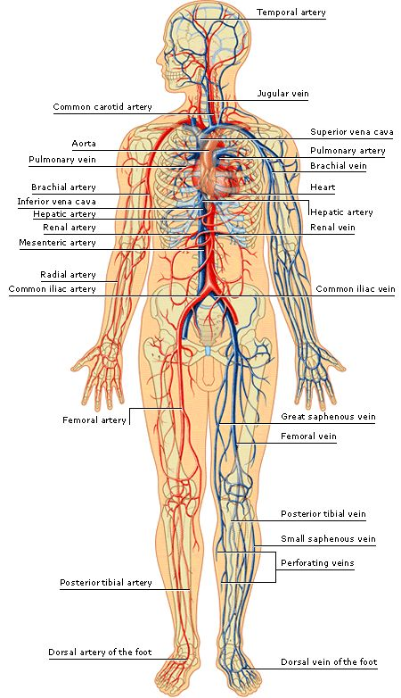
VENE (DOVODNICE – proti srcu) ali ARTERIJE (ODVODNICE – od srca)

